L3_3.5 Prüfen eines Datenmodells auf die Einhaltung der Regeln der Dritten Normalform – Aufgaben
1 Die Pizzeria "La Romantica" bietet ihren Kunden einen Heimlieferservice an. Zur Verwaltung der relevanten Daten wurde folgendes erweiterte Entity-Relationship-Modell entwickelt:

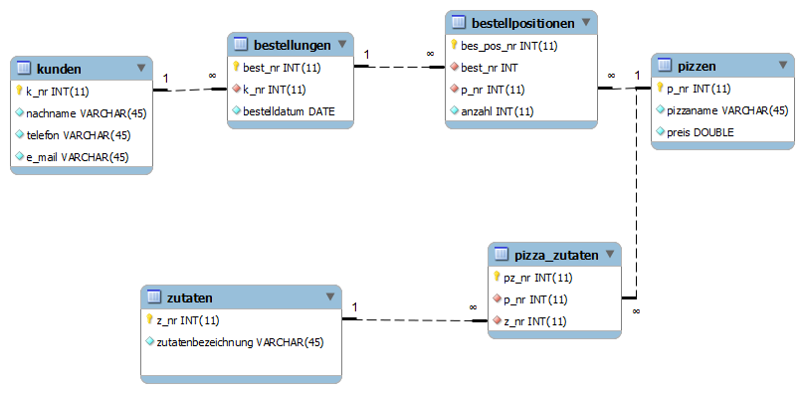

Überprüfen Sie das Datenbankmodell auf die Einhaltung der Regeln der Dritten Normalform.

2 Die Geschäftsleitung der Pizzeria "La Romantica" möchte die vorliegende Datenbank nutzen, um weitere Informationen zu speichern.
Folgende Sachverhalte sollen dabei berücksichtigt werden:
- Im Lieferservice der Pizzeria Vulcano sind vier Fahrer beschäftigt, die mit ihrem Vor- und Nachnamen sowie ihrer Adresse (Straße, Postleitzahl, Ort) zu erfassen sind. In der Datenbank ist auch zu erfassen, welcher Fahrer welche Bestellungen ausgeliefert hat.
- Von jeder Auslieferung ist das Lieferdatum zu speichern.
- Die Fahrer können auf einen Pool von fünf Fahrzeugen zurückgreifen. Von jedem Fahrzeug sind das amtliche Kennzeichen und der Anschaffungspreis zu speichern. Jeder Fahrer kann jedes Fahrzeug benutzen.
- Von jedem Fahrzeug ist festzuhalten, bei welchem Autohändler es gekauft wurde. Die Datenbank soll den Namen des Autohändlers (Firma) und dessen vollständige Adresse beinhalten.
- Von jeder Lieferfahrt sollen neben dem Lieferdatum der Fahrer sowie das genutzte Fahrzeug gespeichert werden.

Für die Erweiterung der Datenbank wurde folgendes erweiterte Entity-Relationship-Modell entwickelt

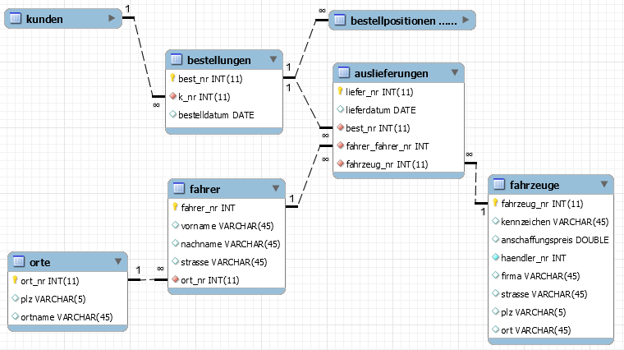

Überprüfen Sie das Datenbankmodell auf die Einhaltung der Regeln der Dritten Normalform.

